**TUGAS 2   
ALGORITMA PEMROGRAMAN**



Dosen Pengampu :

**MUSLIADI KH S.Kom., M.Kom.**

**NAMA : AKMAL HIDAYAT**

**NIM : 210250502003**

**PRODI : TEKNIK INFORMATIKA A**

1. **Apa Itu Flowchart ?**

Flowchart atau bagan alur adalah diagram yang menampilkan langkah-langkah dan keputusan untuk melakukan sebuah proses dari suatu program. Setiap langkah digambarkan dalam bentuk diagram dan dihubungkan dengan garis atau arah panah.

Flowchart berperan penting dalam memutuskan sebuah langkah atau fungsionalitas dari sebuah proyek pembuatan program yang melibatkan banyak orang sekaligus. Selain itu dengan menggunakan bagan alur proses dari sebuah program akan lebih jelas, ringkas, dan mengurangi kemungkinan untuk salah penafsiran. Penggunaan flowchart dalam dunia pemrograman juga merupakan cara yang bagus untuk menghubungkan antara kebutuhan teknis dan non-teknis.

1. **Jenis-jenis Flowchart dan Masing-masing Simbolnya**

Flowchart sendiri terdiri dari lima jenis, masing-masing jenis memiliki karakteristik dalam penggunaanya. Berikut adalah jenis-jenisnya:

1. **Flowchart Dokumen**

Flowchart Dokumen (*document flowchart*) atau bisa juga disebut dengan *paperwork flowchart*. Flowchart dokumen berfungsi untuk menelusuri alur form dari satu bagian ke bagian yang lain, termasuk bagaimana laporan diproses, dicatat, dan disimpan.

Simbol Flowchart Dokumen :

1. **Flowchart Program**

Flowchart ini menggambarkan secara rinci prosedur dari proses program. Bagan alir program dibuat dari derivikasi bagan alir sistem. Bagan alir program dapat terdiri dari dua macam, yaitu bagan alir logika program (program logic flowchart) dan bagan alir program komputer terinci (detailed computer program flowchart). Bagan alir logika program digunakan untuk menggambarkan tiap-tiap langkah di dalam program komputer secara logika. Bagan alat- logika program ini dipersiapkan oleh analis sistem. Bagan alir program komputer terinci (detailed computer program flow-chart) digunakan untuk menggambarkan instruksi-instruksi program komputer secara terinci. Bagan alir ini dipersiapkan oleh pemrogram.

Simbol Flowchart Program :

1. **Flowchart Proses**

Flowchart proses adalah cara penggambaran rekayasa industrial dengan cara merinci dan menganalisis langkah-langkah selanjutnya dalam suatu prosedur atau sistem. Bagan alir proses (process flowchart) merupakan bagan alir yang banyak digunakan di teknik industri. Bagan alir ini juga berguna bagi analis sistem untuk menggambarkan proses dalam suatu prosedur.

Simbol Flowchart Proses :

1. **Flowchart System**

Flowchart sistem adalah flowchart yang menampilkan tahapan atau proses kerja yang sedang berlangsung di dalam sistem secara menyeluruh. Selain itu flowchart sistem juga menguraikan urutan dari setiap prosedur yang ada di dalam sistem.

Simbol Flowchart System :

1. **Flowchart Skematik**

Flowchart ini menampilkan alur prosedur suatu sistem, hampir sama dengan flowchart sistem. Namun, ada perbedaan dalam penggunaan simbol-simbol dalam menggambarkan alur. Selain simbol-simbol, flowchart skematik juga menggunakan gambar-gambar komputer serta peralatan lainnya untuk mempermudah dalam pembacaan flowchart untuk orang awam.

Simbol Flowchart Skematik :

|  |  |  |
| --- | --- | --- |
| **SIMBOL** | **NAMA** | **FUNGSI** |
| https://2.bp.blogspot.com/-FJL8y8cP_8c/XqAemvHXKqI/AAAAAAAABW0/8FdtaYKLB2YjIygTKnxZhDvpbTbmch-ywCLcBGAsYHQ/s1600/50.JPG | Simbol pita magnetik | Menujukkan input/output menggunakan pita magnetik. |
| https://2.bp.blogspot.com/-fDWQywUM3g8/XqAe684_NgI/AAAAAAAABW8/tajRu4d9wgUYT_OeEH5vB_QOKOqvOQKQACLcBGAsYHQ/s1600/51.JPG | Simbol  hard disk | Menunjukkan input/ouput menggunakan hard disk. |
| https://2.bp.blogspot.com/-x7LtcA9dk20/XqAfRdzxaMI/AAAAAAAABXE/q6rzhL9AaFE63SC3xYmTGmphFLbzkRdsACLcBGAsYHQ/s1600/52.JPG | Symbol diskette | Menunjukkan input/ouput menggunakan diskette. |
| https://2.bp.blogspot.com/-fEfIo0IdHwI/XqAfeVd1qVI/AAAAAAAABXI/yEzQ7hAgTXcyKU_Ooa2YQLfNxRghi6zPwCLcBGAsYHQ/s1600/53.JPG | Simbol drum magnetik | Menunjukkan input/ouput menggunakan drum magnetik. |
| https://2.bp.blogspot.com/-wvqWn-D7VvM/XqAfz4d1gnI/AAAAAAAABXU/13-3KXBCqDkurvpP8oxxc0E_dOhSE0yGQCLcBGAsYHQ/s1600/54.JPG | Simbol pita kertas berlubang | Menunjukkan input/ouput menggunakan pita kertas berlubang. |
| https://2.bp.blogspot.com/-xqoPe0uYEGw/XqAgFMRcASI/AAAAAAAABXc/oPfaYyPLkgIZ0h06YGySubbtEwTiZcFwQCLcBGAsYHQ/s1600/55.JPG | Simbol keyword | Menunjukkan input/ouput menggunakan keyword. |
| https://2.bp.blogspot.com/-_a-Kyz9-XXU/XqAgbowl6EI/AAAAAAAABXo/VOWksBtlzV0Qh4bkOke3PnZ5LSDQhjgHACLcBGAsYHQ/s1600/56.JPG | Simbol display | Menunjukkan input/ouput menggunakan display. |
| https://2.bp.blogspot.com/-aAnOwqT8m2k/XqAgxH2xJ-I/AAAAAAAABXw/3m0URbxq8bYkSsNqCdWlFgUUodzp1cI_wCLcBGAsYHQ/s1600/57.JPG | Simbol pita control | Menunjukkan input/ouput menggunakan pita control (control type) dalam batch control total untuk pencocokan dip roses batch processing. |
| https://2.bp.blogspot.com/-bPP2VgWOW9Q/XqAhHG2RHYI/AAAAAAAABX4/j66ZXM-yHfQF3i5Lm-iosQKA0Whl3i3oQCLcBGAsYHQ/s1600/58.JPG | Simbol hubungan komunikasi | Menunjukkan proses tranmisi data melalui channel komunikasi. |
| https://2.bp.blogspot.com/-NMmelgCUu2c/XqAhiRSvAbI/AAAAAAAABYA/lo7BKRKdslU27lGPQeLN5cJrccAmto11ACLcBGAsYHQ/s1600/59.JPG  \ | Simbol garis alir | Menunjukkan arus dari proses. |
| https://2.bp.blogspot.com/-wUVsjh-5Q1E/XqAhwb7AMFI/AAAAAAAABYE/6RMPU1UA1rU4E5zSFX_134mCpG2vG5s8ACLcBGAsYHQ/s1600/60.JPG | Simbol penjelasan | Menunjukkan penjelasan dari suatu proses. |
| https://2.bp.blogspot.com/-uD8rpQyqfAw/XqAiAETVgPI/AAAAAAAABYQ/65KfStpSxiI6_CmwkZZtH06xZ38ZlASGQCLcBGAsYHQ/s1600/61.JPG | Simbol penjelasan | Menunjukkan penghubung ke halaman yang  masih sama atau ke halaman lain. |
|  |  |  |

1. **Contoh dari Masing-masing Jenis Flowchart**
2. **Contoh Flowchart Program**

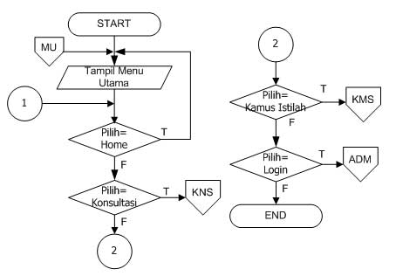

1. **Contoh Flowchart Dokumen**

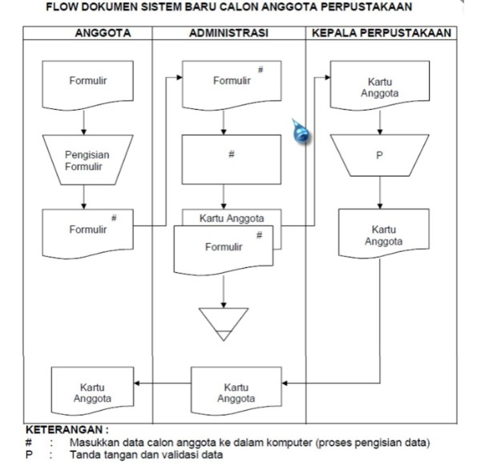

1. **Contoh Flowchart Sistem**

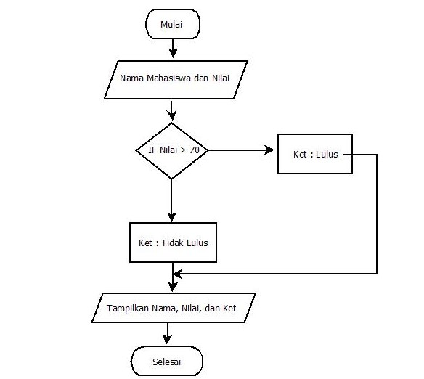

1. **Contoh Flowchart Proses**

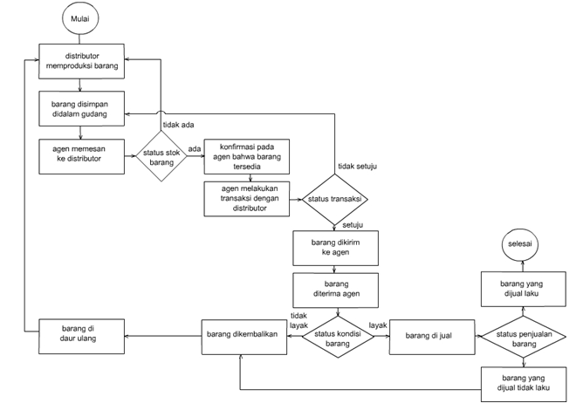

1. **Contoh Flowchart Skematik**

